  Rallye Lecture Cycle 3 | Kamo et moi  Daniel Pennac (éditions Gallimard Jeunesse) |  | 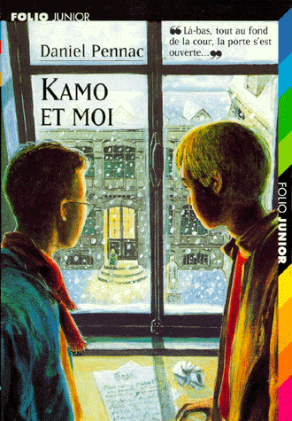
1 – Quel est le petit jeu imaginé par Kamo ?  a) Mettre des punaises sur le fauteuil de Crastaing.  b) Fermer les yeux et deviner si Crastaing était arrivé ou non.  c) Mettre un seau d’eau au dessus de la porte et regarder Crastaing se le prendre sur la tête. |  | 6 – Après que Crastaing ait donné ce sujet, que se passe-t-il ?  a) Les parents d’élèves l’obligent à modifier le sujet.  b) Plus de la moitié des élèves tombe malade.  c) Les élèves collent des affiches anti-rédactions dans tout le collège
2 – Crastaing donne :  a) Une rédaction par semaine.  b) Une rédaction par mois.  c) Une rédaction par trimestre. |  | 7 – Quelle épidémie frappe les élèves ?  a) La varicelle.  b) La laryngite aigue.  c) La crastaingite aigue.
3 – Quel sujet de rédaction affole toute la classe?  a) Vous vous réveillez adulte et vos parents sont redevenus enfants.  b) Vous êtes un professeur de français et vos élèves vous détestent.  c) Ecrivez une déclaration d’amour à l’élu(e) de votre cœur. |  | 8 - Combien d’élèves ont réussi à faire la rédaction?  a) Aucun.  b) Un seul.  c) Tous sauf Kamo.
4 – Quelle était la seule personne au monde qui faisait peur à Kamo?  a) Le professeur de français M. Crastaing.  b) Son grand-père.  c) Sa mère Tatiana. |  | 9 – De quoi avait hérité Crastaing ?  a) Il avait hérité d’une grosse somme d’argent.  b) Il avait hérité d’une robe de chambre.  c) Il avait hérité d’une vieille malle.
5 – De quoi parle Crastaing lors de ses entrevues avec Pope ?  a) De son enfance.  b) De son épouse.  c) De l’importance de la discipline. |  | 10 – Le jour où il fallait rendre la rédaction, que fait Crastaing pour la première fois ?  a) Il emmène ses élèves se promener dans les jardins du collège.  b) Il leur lit le corrigé de la rédaction à haute voix.  c) Il demande à un élève d’inventer le prochain sujet de rédaction.

Rallye Lecture Cycle 3 | Kamo et moi  Daniel Pennac (éditions Gallimard Jeunesse)
1 – Quel est le petit jeu imaginé par Kamo ?  b) Fermer les yeux et deviner si Crastaing était arrivé ou non. |  | 6 – Après que Crastaing ait donné ce sujet, que se passe-t-il ?  b) Plus de la moitié des élèves tombe malade.
2 – Crastaing donne :  a) Une rédaction par semaine. |  | 7 – Quelle épidémie frappe les élèves ?  c) La crastaingite aigue.
3 – Quel sujet de rédaction affole toute la classe?  a) Vous vous réveillez adulte et vos parents sont redevenus enfants. |  | 8 - Combien d’élèves ont réussi à faire la rédaction?  a) Aucun.
4 – Quelle était la seule personne au monde qui faisait peur à Kamo?  c) Sa mère Tatiana. |  | 9 – De quoi avait hérité Crastaing ?  b) Il avait hérité d’une robe de chambre.
5 – De quoi parle Crastaing lors de ses entrevues avec Pope ?  a) De son enfance. |  | 10 – Le jour où il fallait rendre la rédaction, que fait Crastaing pour la première fois ?  b) Il leur lit le corrigé de la rédaction à haute voix.

Question | 1 | 2 | 3 | 4 | 5 | 6 | 7 | 8 | 9 | 10
Points | 1 | 1 | 1 | 1 | 1 | 1 | 1 | 1 | 1 | 1

